起點  經過獲得2000 | 去看大象扣300 | 看到稀有的動物拍下來+500 | 亂丟垃圾扣1000 | 暫停一回
餵鸚鵡+650 | 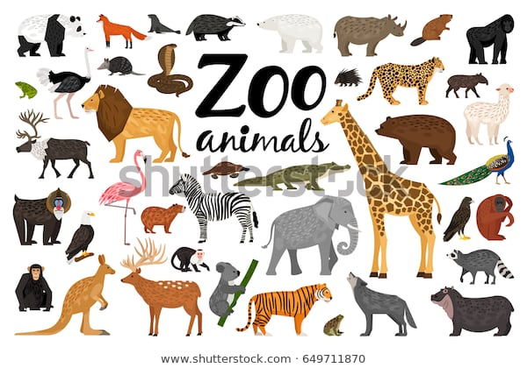  動物大富翁 |  |  | 逗猴子+500
吃點心扣100 |  |  |  | 做動物餅乾+600
看五色鳥+400 |  |  |  | 餵動物扣400
餵羚羊扣200 |  |  |  | 吃飯扣200
看無尾熊+600 |  |  |  | 幫貓熊換飼料+400
打擾動物睡覺扣450 |  |  |  | 去看企鵝+500
加3000 | 看蝴蝶扣800 | 餵獅子+900 | 看昆蟲扣100 | 扣1200

